

**项目报告书**

（** 学年第*学期）

实验项目名称

项 目 成 员：

学 院：

专 业：

指 导 教 师：

教 师 单 位：

目 录

1 绪论 3

1.1 研究背景 3

1.2 实验原理 4

1.3 项目创新点 7

1.4项目意义 7

2 项目实施 7

2.1 实验目的 7

2.2 设计思路 8

2.2.1 光路设计思路 8

2.2.2 程序设计思路 8

2.3 实验设备 10

2.3.1 光源的选择 11

2.3.2 透镜的选择 11

2.3.3 刀口的选择 11

2.3.4 拍摄设备的选择 11

2.3.5 流场的选择 11

2.4 实验操作步骤 11

2.4.1 光路搭建 11

2.4.2 拍摄灰度标定曲线图 13

2.4.3 拍摄火焰纹影图 13

2.4.4 测量火焰外焰温度 14

2.5 程序结果分析 14

2.6 实验结果 17

2.7 误差分析 17

3 项目的重难点、注意事项与展望 18

3.1 项目重难点与注意事项 18

3.2 项目注意事项 18

3.3 项目展望 18

附录 A 程序源代码 18

参考文献 20

# 绪论

## 实验原理

纹影法可以通过光线偏折量的变化反映出测量区域内流场的折射率变化情况。

影响光波传输的最主要因素是流场折射率的变化。如果测试区域内的折射率无变化，光通过测试区域时不会发生偏折；如果测试区域内的折射率场是变化的，光通过测试区域时会按照一定的偏折角发生改变。

通过测量光的偏折角，再根据偏折角与折射率和温度的关系，我们就可以求出流场的折射率和温度。

流场的压力、温度以及密度等状态参数变化往往会影响流场的折射率变化，根据 Gladstone-Dale 定律可知，气体的密度 *ρ* 与折射率 *n* 的关系可表示为

(1.1)



常数 *K* 成为 Gladstone-Dale 常数，一般由气体的组成成分等特性决定，并且受光的波长影响。

根据理想气体状态方程，当气体的压力和成分等参数确定时，气体密度和温度之间具有确定的关系

(1.2)



其中 *P* 为气体压强，*T* 为气体温度，*M* 为气体摩尔质量，*R* 为气体常数，当介质成分和压力值不变时，气体密度和温度成反比，由上述两式可推导

(1.3)



当气体温度为 时，上式可表示成



(1.4)



因此可推导出温度从 到 *T* 时，温度 *T* 与折射率变化量 的关系:



(1.5)



当光线经过分布不均匀的透明介质时，会发生折射现象，此时光线会按照一定角度发生偏折，其传播规律遵循惠更斯原理。

当光在真空中折射率为 ，在折射率为 *n* 的气体中速度为 *c*，气体折射率可表示为 ，根据图1.1的几何关系可表达成



(1.6)

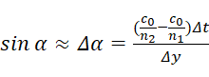

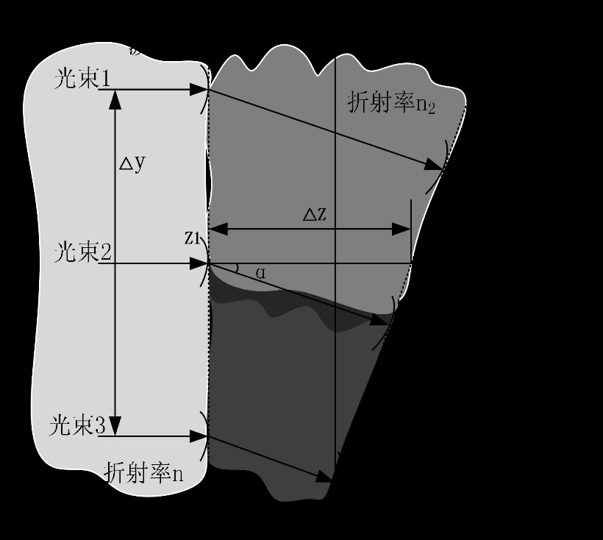

图 1.1

当温度场均匀时，，代入式 (1.6) 中，得到



(1.7)



因为 是一个非常小的角度，从 *y* 轴的角度看 ，代入式 (1.7) 得到



(1.8)



对其积分得

(1.9)



其中*L*为流场区域宽度

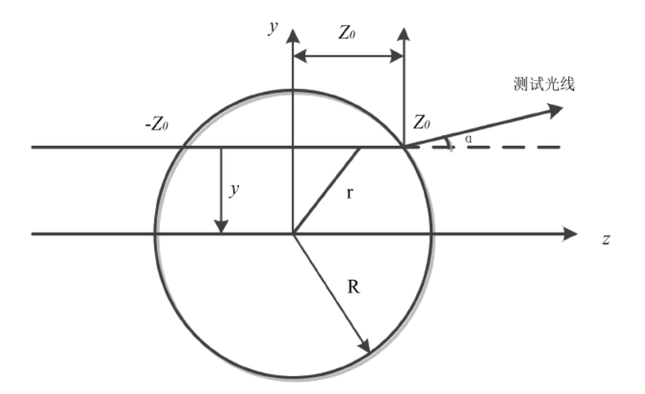

图 1.2

由于本项目采用点燃的生日蜡烛作为被测流场，该流场具有较好的轴对称性质。在轴对称情况下，根据图1.2几何关系有简化

(1.10)



其中 ，且在轴对称温度场边界上并不会发生偏折现象即 ，通过坐标转换后，可以写成



(1.11)



该式（1.11）即为著名的 Abel 变换。

(1.12)



该式（1.12）为 Abel 逆变换。

当平行光经过温度场分布不均匀的流场后会发生偏折现象，再经过纹影系统后会产生一定的偏移量，而定标纹影法就是将纹影图像产生的灰度值变化和光线偏折量联系起来，从而通过灰度值求取光线偏折量与偏折角。

当光线经过温度场后，光线偏折角与光线在焦平面处的偏移量如图 1.3，若光线经过了温度场后产生了 的偏折角，经过透镜作用后，会产生 的偏折量，不难看出



（1.13)



透镜 2 也称为主透镜，可认为偏折角与偏折量近似当作线性，光线偏折量会影响纹影图的灰度变化；而刀口切割光源像时，纹影图像灰度值也会发生改变，因此可将光线偏折量与图像灰度值之间关系转化为刀口切割量与图像灰度值关系。

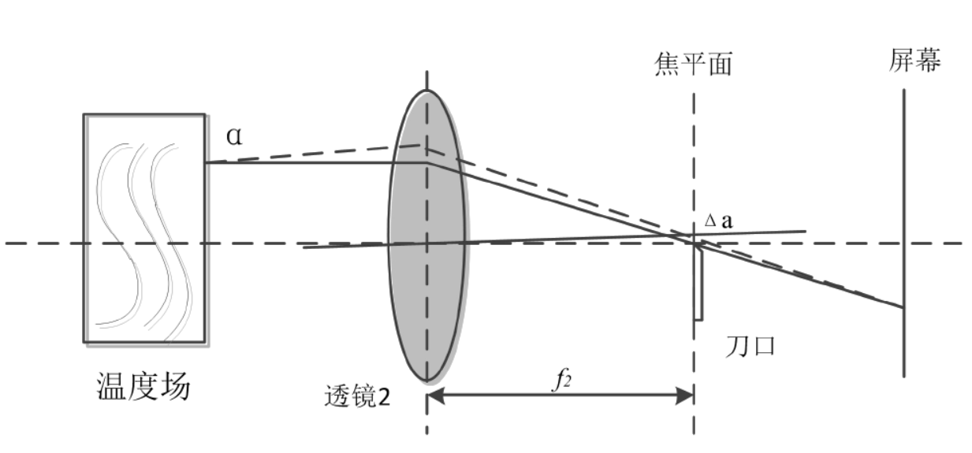

图 1.3

从上面分析可知，我们可以通过图像灰度值—刀口切割量—光线偏折量—光线偏折角的流程逆向求解，得到 的积分式，再带入 Abel 逆变换公式 (1.12)，得到折射率梯度的结果，将此结果带入温度与折射率的关系式 (1.5)，进而得到流场折射率梯度和与温度的分布定量结果。这一求解流程如图 1.4 所示：





图 1.4

在本项目中，刀口切割量与图像灰度值的具体线性关系，需要通过实验测定，而这一环节称作标定。

## 项目创新点

(1) 使用定标纹影法完整的实现了对生日蜡烛产生的轴对称火焰流场的定性观察，以及对该流场的折射率梯度分布和温度分布的定量计算。

(2) 创新性的引入了 Abel 逆变换实现了折射角与折射率之间的转换，同时解决了传统纹影法往往只能应用于定性观察的问题，实现了纹影法对流场相关参数的定量测量。

(3) 项目实验装置简单，可视化效果清晰，最终结果相对误差较小，仅为 0.93%。

# 项目实施

## 实验目的

本项目的目的是搭建一个简单有效的纹影设备定量测量生日蜡烛所产生的流场的折射率梯度和温度分布。依据实验原理搭建实用的纹影图像产生装置，观察纹影现象，获取被测流场的纹影图片，分析纹影图片得到折射率梯度和温度分布的数值，讨论实验结果，并分析实验误差，且给出项目的未来改进建议。

## 设计思路

### 光路设计思路

光路的设计简图如图 2.1 所示。

点光源：这里选择红色的 LED 灯作为纹影系统光源。透镜 1：准直镜。透镜 2：纹影镜（主透镜）。流场：实验对象。刀口：位于透镜 2 的焦点处，刀口切割面相对于测试区域垂直放置，以便在获得可视化的水平折射率梯度。光屏：纹影图像成像位置。相机：纹影图像采集器。

点光源放在透镜 1 的焦点处，从点光源发出的光经过透镜 1 后变成平行光，通过透镜 2 后光汇聚在透镜 2 焦点处的刀口上，经刀口切割后的光在光屏处形成纹影图像，光屏处的纹影图像被相机拍摄。

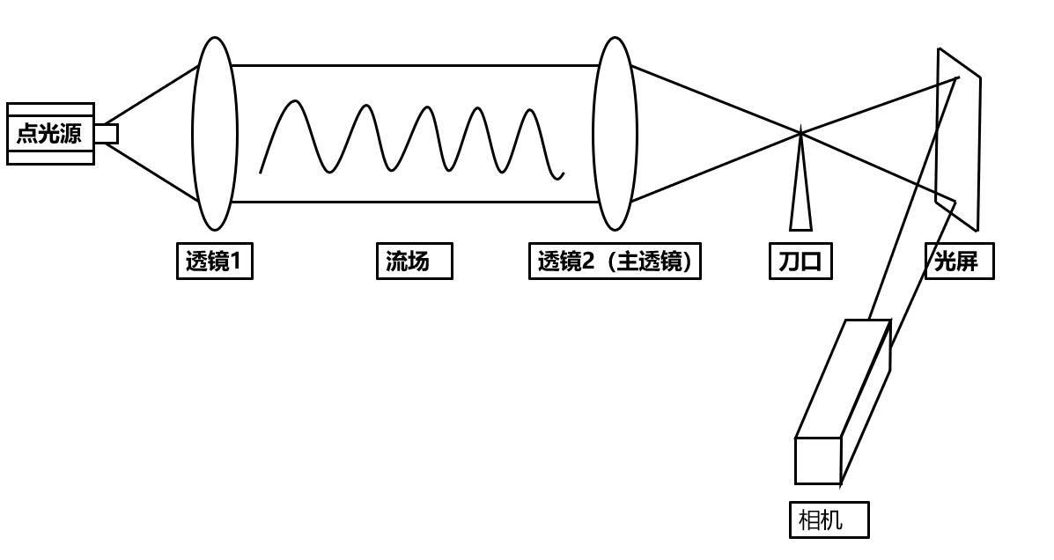

图 2.1

### 程序设计思路

本项目采用 Mathematica 12 作为主要编程工具，程序算法思路流程图如下图 2.2 所示。

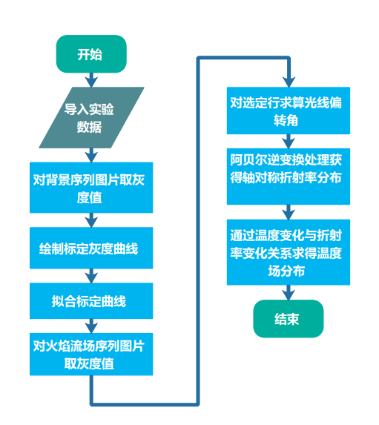

图 2.2 程序算法设计流程图

收到来自实验组成员的数据后，我们首先将无温度变化流场的背景序列图片以及有温度流场变化的序列图片批量导入 Mathematica 实验平台，序列号依据刀口变化量大小确定。

而后对背景系列图片中每一张按照相同像素点依次取灰度值，随后绘制标定灰度曲线图像（横坐标为刀口切割量，纵坐标为灰度值）

使用 Mathematica 自带的多项式拟合函数，对所得标定灰度曲线进行拟合，得到相应函数表达式。

而后选取两张对应相同刀口切割量的背景图片与温度流场图片（本项目所选研究对象如下图 2.3、图 2.4 所示），作为后续研究对象。

取以下两幅图像相同位置的一段横向灰度值（本项目选取图像中横向像素点位置为 2000 点到 2500 点，纵向像素位置为 1700 点）随后通过提取的数据求算所取的横向区域每一点的光线偏折量 ，通过公式 (1.13) 求算出每一点对应的光线偏折角 。



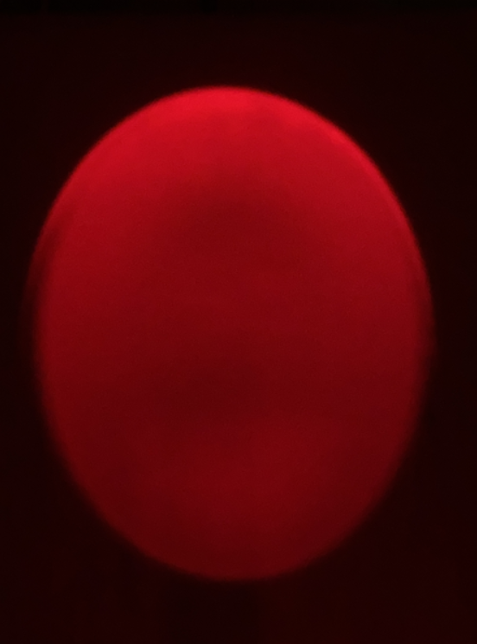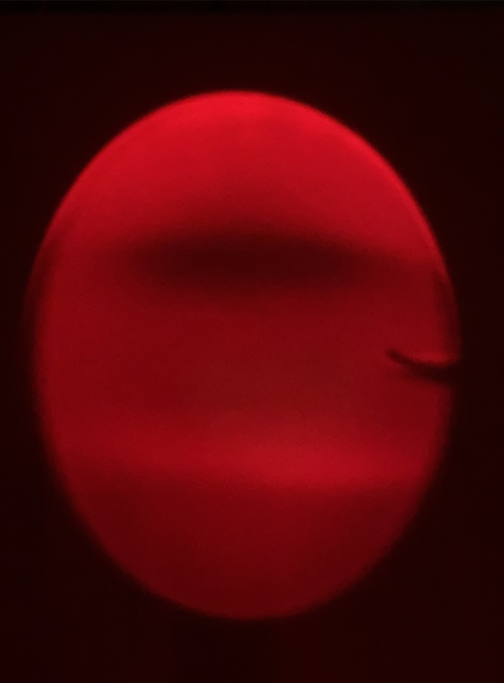

图 2.3 图 2.4

通过Abel逆变换数据处理方式中的离散数据拟合方式，以最小二乘法拟合上面所得的各点的光线偏折角 ，得到函数 。



最后带入温度场计算公式

(2.1)

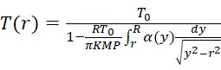

即可求得点燃的生日蜡烛所产生的温度流场的折射率梯度和温度分布。

## 实验设备

表2.1 实验设备列表

|  |  |
| --- | --- |
| **名称** | **数量** |
| 直流电源 | 1个 |
| 12V 红色 LED 灯 | 1个 |
| 美工刀片 | 1条 |
| 100mm 凸透镜 | 1个 |
| 225mm 凸透镜 | 1个 |
| 300mm 凸透镜 | 1个 |
| 小孔 | 1个 |
| 光屏 | 1个 |
| 热电偶温度计 | 1个 |
| 手机摄像头 | 1个 |
| 蜡烛 | 若干 |
| 打火机 | 若干 |
| 光具座 | 若干 |
| 手机支架 | 1个 |

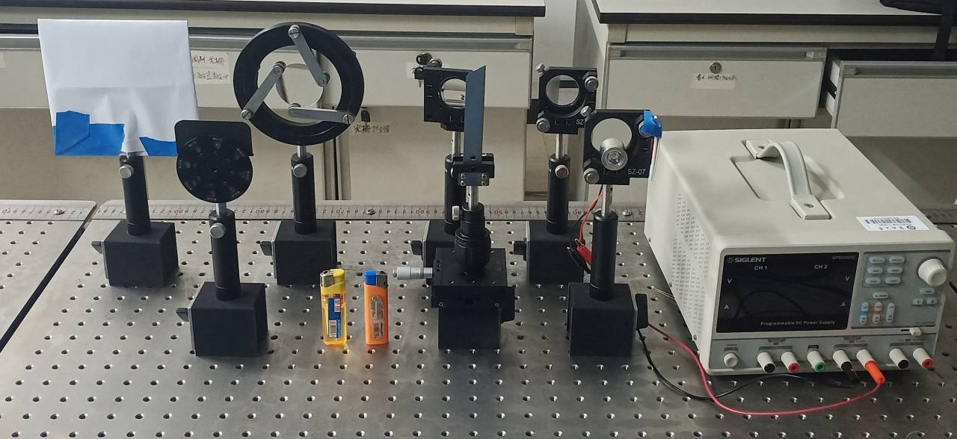

图 2.5

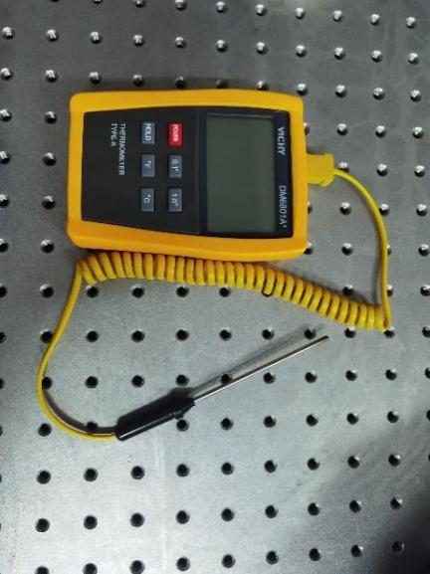

图 2.6

### 光源的选择

本次实验中，可选择的光源有白光 LED 灯，单色光 LED 灯，激光和钠光灯。

LED 灯的价格便宜，光强大小可控，且容易设计成点光源或平行光源，有利于光路的搭建。白光 LED 灯的单色性不好，在屏幕上呈现的光会出现色散现象，导致屏幕上的光强不均匀，不利于定量分析，故排除白光 LED 灯。单色光 LED 灯不会出现色散现象，屏幕上的光强较均匀，拍摄的照片效果较好，所以可以考虑采用单色光 LED 灯。

激光是平行光源，可用于光路的搭建，但激光的相干性太强，导致最终形成的像质量非常差，故排除激光。

钠光灯不是点光源和平行光源，无法用于光路搭建，故排除钠光灯。

综上所述，本次实验选择的光源为单色光 LED 灯。因为红色与背景对比度高，有利于观察，故采用 12V 红色 LED 灯。该红色 LED 灯近似为平行光源。

### 透镜的选择

本实验中，有三处地方需要凸透镜。

一是把平行光源的光汇聚成点光源，这里选择焦距为 100mm 的凸透镜，这样可以减少光路的长度。

二是把点光源的光变成平行光，这里需要考虑透镜焦距与被测流场大小的关系。如果透镜焦距太小，则平行光的截面小，通过的流场少，观察到的流场少。如果透镜焦距太大，则会有部分点光源的光无法通过透镜，导致像的光强变小，影响现象的观察。经过测试，我们认为 225mm 的凸透镜最适合。

三是把经过流场的光汇聚一点。根据原理分析可知，焦距越大的凸透镜灵敏度越高，但焦距大的凸透镜价格偏贵，在考虑性价比的前提下，我们选择了焦距为 300mm 的凸透镜。

### 刀口的选择

刀口应该选择厚度较薄的条状物体，我们选择了美工刀片。

### 拍摄设备的选择

这次实验我们采用在光屏上成像，拍摄光屏的像的方法。我们采用的拍摄设备是手机摄像头。因为实验过程中要求光源、透镜、刀口和拍摄设备都不要移动，我们使用了手机支架固定手机摄像头的位置，并且在拍摄过程中，手机摄像头的设置参数维持不变。

### 流场的选择

本次实验中，制造流场的设备有蜡烛和热风枪。蜡烛火焰形成的流场是轴对称，易于分析，且火焰温度高，形成的像现象较明显。热风枪形成的流场有温度和空气流速的影响，分析难度高。故我们选择了蜡烛作为制造流场的工具。

## 实验操作步骤

### 光路搭建

原理图中点光源部分在实际光路由直流电源，12V 红色 LED 灯，100mm 透镜，小孔构成。12V 红色 LED 灯发出的光经过 100mm 透镜会聚成一点打在小孔上，从小孔中射出的光近似为点光源，相当于原理图中的点光源。

原理图中的透镜 1 和透镜 2 在实际光路中分别使用 225mm 透镜和 300mm 透镜。

点光源的光经过透镜 2 后变成平行光，平行光通过测试流场，经过透镜 3 会聚成一点打在刀口上。被刀口切割的光打在白屏上形成纹影图像。

图 2.7

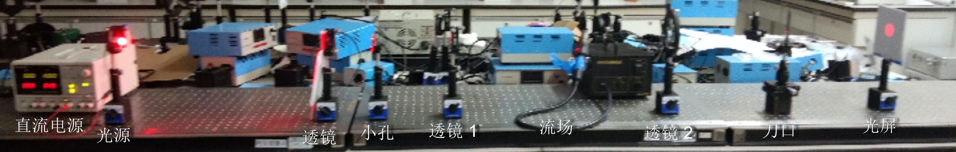

图 2.8

### 拍摄标定灰度曲线图

要使用纹影法测量折射率和温度，首先需要一条标定灰度曲线。测量标定灰度曲线的方法是：先让刀口完全切割光斑，即刀片完全遮挡光斑，然后以恒定的距离移动刀片，每隔 0.10mm 拍摄一张照片，直到刀片完全不遮挡光斑。最终获得的序列背景流场图像如图 2.9 所示：

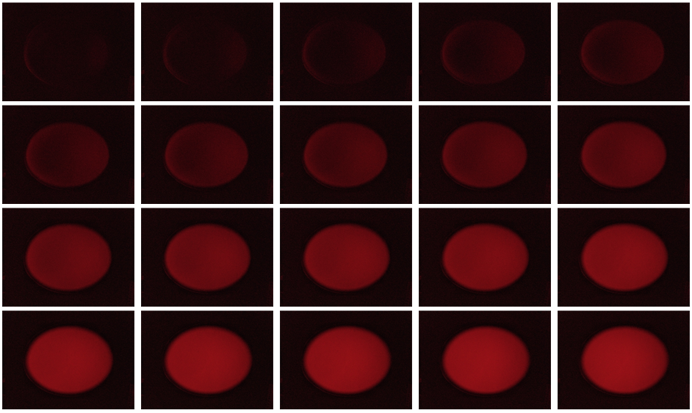

图 2.9

### 拍摄火焰纹影图

测量好灰度曲线的图像后，我们开始测量火焰的纹影图。我们移动刀片，使其切割一半光斑，然后点燃火源，拍摄火焰的纹影图。

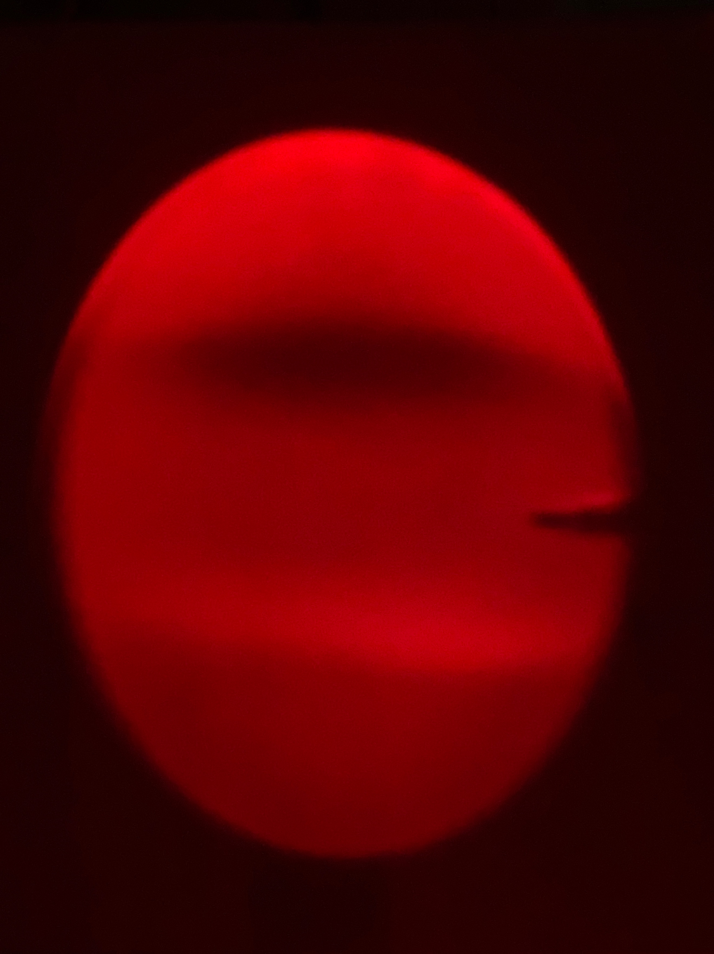

图 2.10 火焰纹理图

### 测量火焰外焰温度

为了验证实验数据的正确性，我们用热电偶温度计测量了火焰外焰（因为火焰外焰的温度最高）的温度，用于和纹影法测得的温度分布中的最高温度做对比。热电偶温度计测出火焰外焰的温度为892.15K。

## 程序结果分析

（1）对无流场情况下获取的灰度标定序列图片批量转换为灰度图，结果如图 2.11 所示：

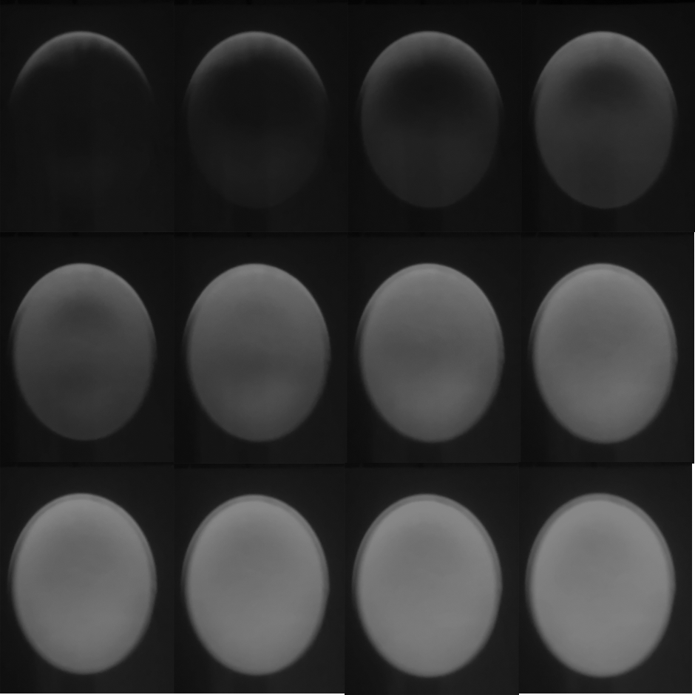

图 2.11

（2）绘制的标定灰度曲线（图 2.12）与标定灰度曲线数据（表 2.2）：

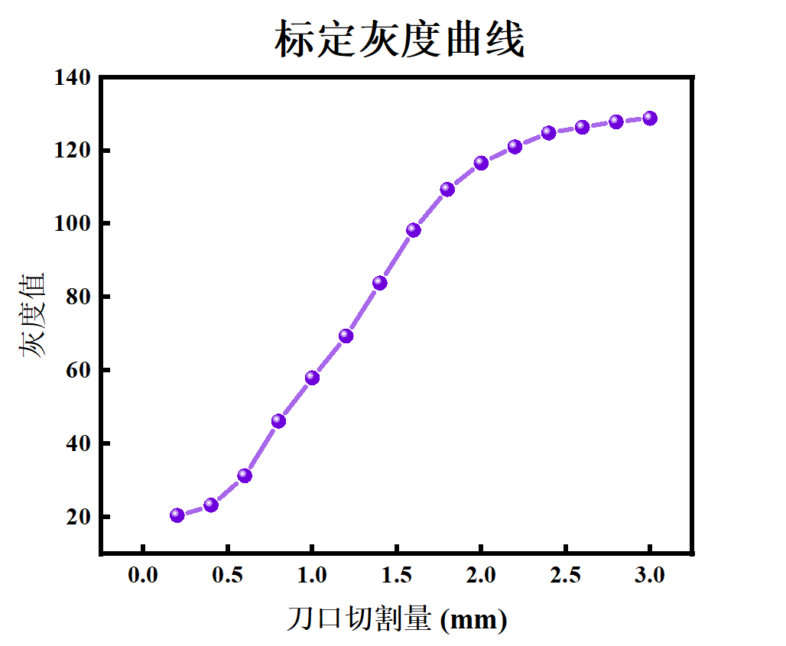

图 2.12

表 2.2

|  |  |
| --- | --- |
| **刀口切割量(m)** | **灰度值** |
| 0.0002 | 20.24351297 |
| 0.0004 | 23.01197605 |
| 0.0006 | 31.07185629 |
| 0.0008 | 46.0239521 |
| 0.001 | 57.85628743 |
| 0.0012 | 69.30538922 |
| 0.0014 | 83.7744511 |
| 0.0016 | 98.26347305 |
| 0.0018 | 109.4071856 |
| 0.002 | 116.6027944 |
| 0.0022 | 121.0698603 |
| 0.0024 | 124.8502994 |
| 0.0026 | 126.3832335 |
| 0.0028 | 127.8842315 |
| 0.003 | 128.8702595 |

（3）计算得到的中心火焰场折射率梯度图（图 2.13）：

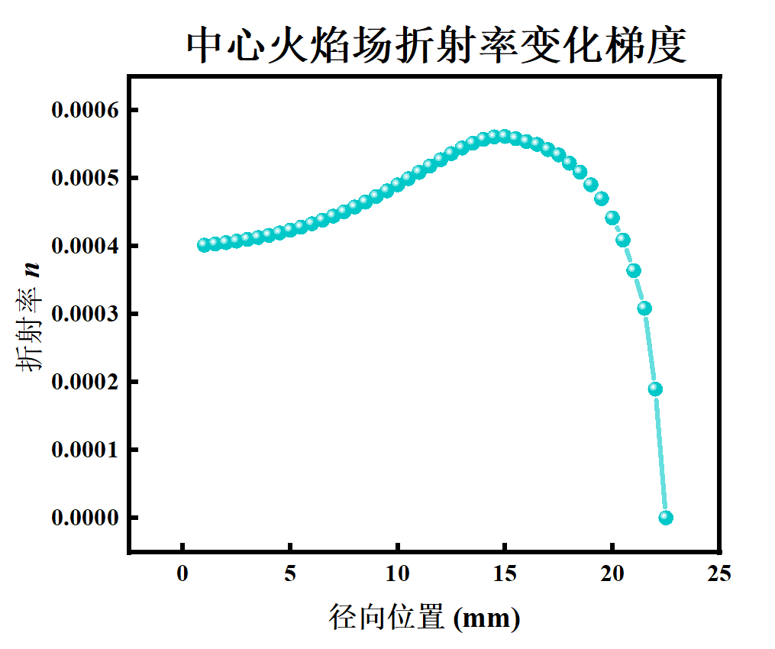

图 2.13

（4）最终求得的流场温度分布图（图 2.14）与相关数据（表 2.3）：

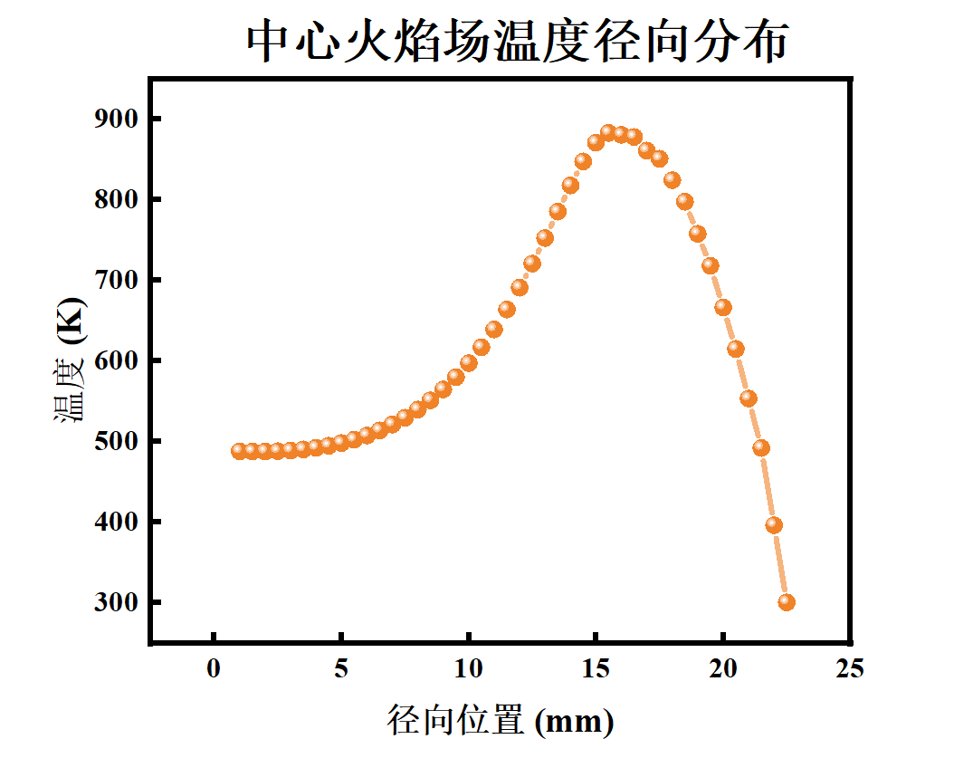

图 2.14

表 2.3

|  |  |  |  |
| --- | --- | --- | --- |
| **径向位置(m)** | **温度（K）** | **径向位置(m)** | **温度（K）** |
| 0.001 | 487.5762 | 0.012 | 690.7891 |
| 0.0015 | 487.2231 | 0.0125 | 720.5292 |
| 0.002 | 487.2163 | 0.013 | 752.286 |
| 0.0025 | 487.6098 | 0.0135 | 785.1909 |
| 0.003 | 488.4623 | 0.014 | 817.7165 |
| 0.0035 | 489.8371 | 0.0145 | 847.4188 |
| 0.004 | 491.8028 | 0.015 | 870.7058 |
| 0.0045 | 494.4337 | 0.0155 | 882.7788 |
| 0.005 | 497.8107 | 0.016 | 880.382 |
| 0.0055 | 502.0219 | 0.0165 | 877.9864 |
| 0.006 | 507.1638 | 0.017 | 860.91 |
| 0.0065 | 513.3421 | 0.0175 | 850.8263 |
| 0.007 | 520.6736 | 0.018 | 824.1917 |
| 0.0075 | 529.2866 | 0.0185 | 797.5572 |
| 0.008 | 539.3223 | 0.019 | 757.6641 |
| 0.0085 | 550.9353 | 0.0195 | 717.771 |
| 0.009 | 564.2934 | 0.02 | 666.1967 |
| 0.0095 | 579.5754 | 0.0205 | 614.6223 |
| 0.01 | 596.9664 | 0.021 | 553.1298 |
| 0.0105 | 616.6488 | 0.0215 | 491.6373 |
| 0.011 | 638.7857 | 0.022 | 395.8187 |
| 0.0115 | 663.4922 | 0.0225 | 300 |

## 实验结果

根据程序计算结果绘制的生日蜡烛流场温度分布图，与实际较为符合。径向位置较小时为蜡烛火焰的内焰，对应的温度稍低；随着径向位置的增大，即内焰向外焰过渡，流场温度逐渐升高，直到达到流场温度的最高值。径向位置进一步增大，火焰温度下降较快，表明此时径向位置脱离火焰，蜡烛火焰散发的热量在空气中传导较快。

程序计算结果表明，中心火焰场温度径向分布中最高温度（外焰温度）为 883.78K，实验中通过热电偶的测量结果径向最高为 892.15K，相对误差仅为 0.93%，说明本项目所采用的定量计算程序算法可行性较好，实验数据较为准确。

## 误差分析

（1）将生日蜡烛所产生的流场简化为轴对称流场，会产生一定的误差。

（2）本项目所采用的程序算法中利用的最小二乘法拟合，会给后续的折射率梯度和温度分布的计算带来一定的误差。

（3）接收光屏表面不平滑，会在小范围造成灰度值的波动，带来部分误差。

（4）标定灰度曲线的边界点测量结果有可能是超出纹影图像的结果，从而有可能导致标定函数的斜率偏小。

# 项目的重难点、注意事项与展望

## 项目重难点与注意事项

（1）确定刀片的位置（使成像均匀）。

（2）光源的选择（最好选择比较小的线光源）。

（3）程序算法的实现。

## 项目注意事项

（1）改变刀口位置截取图片时，应在图像变化比较明显的地方增加拍摄数量，以便提升后期拟合的精准度。

（2）测量标定曲线部分，移动刀片时应向着同一方向移动，以消除螺距误差。

## 项目展望

（1）未来可更换更复杂的光路，并采用单色性更好的光源，实现更敏锐更清晰的纹影图像。

（2）提升程序拟合阶次，进一步降低误差。

（3）在已经实现纹影法在流场折射率梯度和温度分布上的应用基础上，未来进一步探索纹影法在流场流速等方面的应用。

# 附录 A 程序源代码

path = "C:\\Users\\10356\\Desktop\\标定灰度曲线1";(*文件路径*)

delta = 0.0002;

Amount = Length[Import[path]];

picture = Table[Import[Table[StringJoin[path <> "\\", Import[path][[i]]], {i, Amount}][[j]]], {j, Amount}];

dat = Table[Mean@Flatten[ImageData[ColorConvert[picture[[i]], "Grayscale"], "Byte"][[2000 ;; 2500, 1700]]], {i, Amount}];Show[ListPlot[Partition[Riffle[Table[delta i, {i, Amount}], dat], 2], Joined -> #, PlotRangePadding -> None, PlotRange -> Automatic] & /@ {True, False}, AxesLabel -> {HoldForm[刀口切割量m], HoldForm[灰度值]}, PlotLabel -> HoldForm[标定灰度曲线], LabelStyle -> {GrayLevel[0]}]

fitfunction[data_] := Fit[Partition[Riffle[dat, Table[delta i, {i, Amount}]], 2], {1, x}, x] /. x -> data

picturea =;

pictureGray = ;

pixelx = 3024;(*横向像素个数*)

pixely = 4032;(*纵向像素个数*)

f = 0.225;(*透镜焦距*)

n0 = 1.00029;(*空气折射率*)

R = 0.03;(*R为温度场半径*)

T0 = 300;(*无流场时温度*)

k = \!\(\*TagBox[RowBox[{"2.24732", "*", SuperscriptBox["10", RowBox[{"-", "4"}]]}],ScientificForm]\);(*Gladstone-Dale常数*)

M = 0.029;(*气体摩尔质量*)

P = 101325;(*气体压强*)

\[Rho] = 8.314;(*气体常数*)

picturedata1 = ImageData[ColorConvert[picturea, "Grayscale"]][[2000 ;; 2500, 1700]];

c1 = fitfunction[ImageData[ColorConvert[pictureGray, "Grayscale"]][[2000 ;; 2500, 1700]]];

(*这条是计算出每个点对应的横坐标刀口切割量p*)

p1 = fitfunction[picturedata1];

(*每个像素点对应的偏转角*)

a1 = p1 - c1;



fity1 = Fit[Partition[Riffle[Table[2.54 i/72000, {i, 0, 500}], GaussianFilter[70*a1, 100]], 2], {1, y, y^2, y^3, y^4, y^5}, y]

T1[r_] := T0/(1 - (\[Rho] T0)/(\[Pi] k M P)Integrate[fity1/Sqrt[y^2 - r^2], {y, r, R}])

n1[r_] := Integrate[fity1/Sqrt[y^2 - r^2], {y, r, R}]

dataT1 = Thread[{Table[r, {r, 0.001, R - 0.011, 0.0005}], T1[#] & /@ Table[r, {r, 0.012, R, 0.0005}]}]

Show[ListPlot[data1, Joined -> #, PlotRangePadding -> None, PlotRange -> Automatic] & /@ {True, False}, AxesLabel -> {HoldForm[径向位置m], HoldForm[温度值K]}, PlotLabel -> HoldForm[偏中心火焰场温度径向分布], LabelStyle -> {GrayLevel[0]}Show[ListPlot[data2, Joined -> #, PlotRangePadding -> None, PlotRange -> Automatic] & /@ {True, False}, AxesLabel -> {HoldForm[径向位置m], HoldForm[温度值K]}, PlotLabel -> HoldForm[中心火焰场温度径向分布], LabelStyle -> {GrayLevel[0]}]

Show[ListPlot[datan1, Joined -> #, PlotRangePadding -> None, PlotRange -> Automatic] & /@ {True, False}, AxesLabel -> {HoldForm[径向位置m], HoldForm[\[EmptyUpTriangle]空气折射率]}, PlotLabel -> HoldForm[偏中心火焰场空气折射率变化梯度], LabelStyle -> {GrayLevel[0]}]Show[ListPlot[datan2, Joined -> #, PlotRangePadding -> None, PlotRange -> Automatic] & /@ {True, False}, AxesLabel -> {HoldForm[径向位置m], HoldForm[\[EmptyUpTriangle]空气折射率]}, PlotLabel -> HoldForm[中心火焰场空气折射率变化梯度], LabelStyle -> {GrayLevel[0]}]

# 参考文献

[1]胡锐.基于纹影法的温度场分布测量技术研究[D].西安.西安工业大学.2018.

[2]李炜龙.纹影仪流场密度定量测量技术研究[D].西安.西安工业大学.2017.

[3]孟晟.纹影定量化在火焰温度测量中的应用[D].杭州.浙江工业大学.2015.

[4]张雄星,王伟.温度场纹影定量测量技术[J].中国光学.2018,11(5):860-873.

[5]史建平,刘俊果,戴国亮.基于直线光路布局的纹影法测量火焰温度[J].空间科学学报.2020,40(1):79-85.

[6]董家豪,徐乾,余智君.纹影成像法与密度可视化[J].物理实验.2020,40(3):51-55.

[7]邓凯文,邓建杰,薛竣文.双光程纹影法对火焰温度场的研究[J].大学物理实验.2019,32(1):8-13.



**项目报告书**

（2022-2023 学年第 2 学期）

项目名称：最小偏向角法测量透明溶液浓度

项 目 成员：黄昊彬 2021103801

丁俊皓 2021103786

罗晖 2021103799

陈潇桐 2021100764

学 院： 理工学院

学 系： 物理学系

专 业： 应用物理学

指 导 教 师： 张 伟

教 师 单 位： 理工学院

目 录

**1、 项目介绍** 23

**1.1 背景** 23

**1.2 原理** 23

**1.3 意义** 26

**2、项目实施** 26

**2.1 实验目标** 26

**2.2 设计思路** 26

**3、实验过程与方法** 27

**3.1 实验装置** 27

实验装置如下表3.1所示 27

表3.1 实验装置 27

**3.2 实验内容** 28

**3.3 实验结果与数据分析** 29

**3.4 误差分析** 31

**4、 难点和重点** 31

**5、 人员分工与项目展望** 31

**参考文献** 32

1. **项目介绍**

**1.1 背景**

在化工、医药、食品、石油等工业部门及高校实验中，经常要测定一些液体的浓度。浓度的测量方法较多，如在化学方法中的渗透压法，物理方法中的旋光计法，阿贝折射计法等。液体的折射率与其浓度存在着一定的关系，如果能建立起两者之间的经验公式，则已知其中任意一个量就可以计算出另一个量，这在部门和高校实验中是很有实用价值的。

在基础物理实验中，由于学生刚刚开始科学实验的学习，对旋光计法，阿贝成像法的掌握存在一定难度，但是让学生，尤其是化工、材料等专业的学生，初步了解这种方法的应用又是很有必要的。因此，如果能实现让学生较早地接触和学习这种方法，对培养学生的知识应用能力和开拓学生视野无疑是大有帮助的，目前这方面的尝试已经有了初步进展。 $^{[1]}$

**1.2 原理**

**1.2.1 最小偏向角法测量三棱镜折射率的原理**

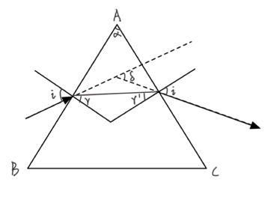

**图1.1 三棱镜折射原理图**

根据折射定律和几何关系可列出下列关系式：

$$\sin{i}=n\sin{γ}$$

$$n\sin{γ^{'}}=\sin{i^{'}}$$

$$α=γ=γ^{‘}$$

$$δ=i-γ+i^{'}-γ^{'}$$

式中，n是棱镜对该单色光的折射率，空气折射率为1，δ是出射光与入射光之间的夹角，即偏向角。根据以上公式可以求得：

$$δ=i-α+\sin^{-1}{[{(n^{2}-{\sin{i}}^{2})}^{\frac{1}{2}}×\sin{α}}-\sin{i}×\sin{α}]$$

根据式（1）可知，当三棱镜给定时，δ仅与i有关，且存在于一个最小值，即最小偏向角δ，他刚好是在入射角i与出射角相等时出现的这种最小偏向现象。这就意味着i=i’，于是整理式（1）可得：

$$n=\frac{\sin{\frac{δ_{min}+α}{2}}}{\sin{\frac{α}{2}}}$$

实验室三棱镜α=60°，因此只要测出δ，便可求出折射率n。 $^{[1]}$

**1.2.2 空气三棱镜的制作及其对测量的影响**

在上述的最小偏向角原理中，所用三棱镜为玻璃材料，如果将材料换为液体的透明溶液的折射率但是为了能够盛装溶液，需要一个空心的正三角形容器作为样品池。因此，我们在文献指引下，用平板玻璃作为原材料，划成大小相同的三块，作为容器的三个侧面，然后再用一个平板玻璃作地面，用胶粘成正三棱镜形容器，将其中一个侧面用黑纸粘贴，其对应的角作为顶角A，这样就制作成了简易样品池。

分析可知，当光线从平行光管发出后照射在自制三棱镜上，不但会被液体折射，同时经过空心透明容器的两个侧面，也要被这两侧面平板玻璃折射，则必然有光线方向的偏移，光线的偏移情况可以由入射光和折射光来分析。

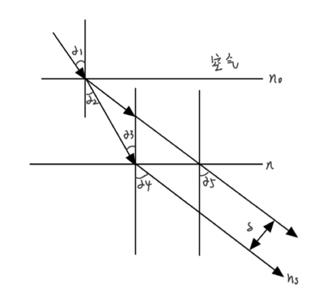

**图1.2 光路示意图**

假设空心三棱镜的每个侧面厚为d；玻璃折射率为n；透明溶液折射率为n1；空气折射率为n0，且n>n1；则光线经过其中一个玻璃面时发生的偏移可如图中单箭头所示。由折射定律有如下关系：

$$\frac{n}{n_{0}}=\frac{\sin{α_{1}}}{\sin{α_{2}}}$$

$$\frac{n_{1}}{n}=\frac{\sin{α_{3}}}{\sin{α_{4}}}$$

因容器的侧面为等厚平板玻璃，则有:

$$α_{2}=α_{3}$$

有：

$$n_{1}=n_{0}=\frac{\sin{α_{1}}}{\sin{α_{4}}}$$

如果光线不经过空心透明容器的侧面而直接射入待测液体时，如图中双箭头所示，假设此时的折射角为α5，则根据折射率的定义可得：

$$\frac{n_{x}}{n_{0}}=\frac{\sin{α_{1}}}{\sin{α_{5}}}$$

由以上式子可得 $α_{4}=α_{5}$，根据平行线定理可知，两种情况下的出射光线是平行的，只是沿垂直于折射光线的放线有一定的偏移。因此，自制空心三棱镜对测量溶液的折射率没有影响。 $^{[1]}$

**1.3 意义**

本次实验借助分光仪，利用三棱镜的最小偏向角法对透明溶液浓度及其对应的折射率关系进行测量研究；尝试在分光仪这一相对简单的仪器上实现这一实验，探讨在基础物理实验课程中开设此类实验的可能性。

**2、项目实施**

**2.1 实验目标**

我们期待通过对不同浓度溶液最小偏向角的测量，计算出折射率，得出溶液浓度与折射率的关系，通过软件进行曲线拟合，从而可以由折射率得知溶液的精确浓度。

**2.2 设计思路**

**2.2.1 思路简述**

一束单色平行光入射到内盛溶液的空心三棱镜上时，出射光相对于入射光有一偏向角，其大小与溶液的折射率、棱镜顶角有关。实验中，我们采用钠光灯作为光源，选取折射后的狭缝像中的橙色线进行测量，保证单色平行光的前提，并在整个过程中保持使用同一个角作为三棱镜的顶角，使得折射率仅与溶液浓度有关。

**2.2.2实验装置设计**

为了完成实验，第一步是进行空心三棱镜的制作，我们使用UV胶将四片光学玻璃粘合，制成一个可以盛溶液的空心三棱镜，并对其顶角进行选择。

其次，考虑到要对最小偏向角进行测量，我们在实验室的仪器中选择了分光计作为测量仪器。

在溶质的选择上，我们选取了获取简单的食盐，考虑到市售食盐除NaCl外有碘盐等其他物质添加，我们查阅了相关资料：一般食盐中氯化钠的占比是87%，这会对我们的实验产生一定的影响，但对我们得出折射率和浓度关系的物理规律影响不大，所以我们采用了食盐进行实验。

最后，借由电子天平精确测量的溶质和溶剂的质量，配制得到浓度精确的不饱和溶液。

**2.2.3 测量方法**

首先，对分光计进行调节，考虑到调节方法已经学过且较为复杂，在此不做详述。接着，将配制好的溶液缓慢注入空心三棱镜中，以免出现大量气泡，影响后续的观察与测量。然后，移动望远镜寻找折射后的狭缝像，转动游标盘寻找最小偏向角，将黑色十字准线对准橙色线进行第一次读数。随后，拧紧游标盘止动螺钉，将空心三棱镜取下，再次移动望远镜，将黑色十字准线对准狭缝像进行第二次读数，将两次读数所得的角度作差即可得到钠光灯中橙色光的在当前浓度溶液折射下的最小偏向角。

**3、实验过程与方法**

**3.1 实验装置**

实验装置如下表3.1所示

表3.1 实验装置

|  |  |
| --- | --- |
| 分光仪 | 1台 |
| 实验室钠光灯 | 1台 |
| 光学玻璃 | 3片相同大小的正方形玻璃、1片较大的矩形玻璃 |
| 胶水 | 1个 |
| 食盐 | 1包 |
| 纯净水 |  |
| 电子天平 | 1台 |
| 透明塑料杯 | 若干 |

**3.2 实验内容**

**3.2.1.自制空心三棱镜**

在网上购买3片相同大小的正方形薄光学玻璃和1片较大的矩形薄光学玻璃，使用胶液将3片正方形玻璃粘接成各个顶角都为60度的空心三棱镜，较大的矩形玻璃作为底座。

**3.2.2.配置透明溶液**

提前设计系列溶液浓度梯度，配置不同浓度溶液。

具体步骤是：将干净的透明塑料杯放置在电子天平上，将电子天平示数置零。按照提前计算好的数据添加食盐，记录食盐重量m1，加入纯净水，记录溶液重量m2，溶液浓度即为m1和m2的比值，充分搅拌溶液。

重复上述步骤，配置不同浓度溶液。

**3.2.3. 测量最小偏向角 $δ_{min}$ 并计算溶液折射率n**

将配置好的溶液沿着容器壁缓慢倒入空心三棱镜；调节分光仪的望远镜、平行光管、载物台，使目镜中成竖直清晰的狭缝；将三棱镜按照下图1位置放置在载物台上，箭头所指为平行光管所在方向和位置，三角形为三棱镜。

**图3.1 三棱镜摆放位置**

旋转望远镜，直到可观察到四条不同颜色的狭缝，如图2，选取其中最亮的橙色光线作为测量对象。观察橙色谱线的同时用手左右慢慢旋转载物台会发现三棱镜随载物台转动的同时，谱线也会随之转动；但是当载物台转到一定角度后，谱线就会朝相反方向转动，谱线的这一临界位置就是最小偏向位置。调节目镜位置，使目镜内的竖直线与橙色谱线重合记下此时AB窗的读数，该读数减去入射光读数就是最小偏向角 $δ_{min}$ 的大小。

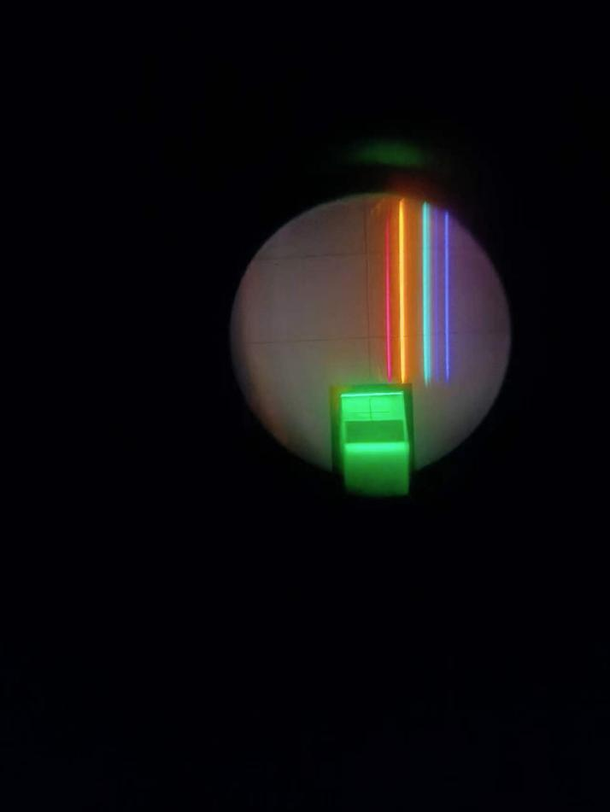

**图3.2 观测狭缝**

每个浓度测量两次最小偏向角，取平均值作为每个浓度对应的最小偏向角，记录数据。

通过公式：

$$n=\frac{\sin{\frac{δ_{min}+α}{2}}}{\sin{\frac{α}{2}}}$$

计算对应折射率。

**3.2.4.使用Origin对数据进行处理**

将得到的溶液浓度（x）和对应的折射率(y)输入到Origin中，进行线性拟合，得到折射率-浓度关系曲线。

**3.3 实验结果与数据分析**

食盐水饱和后，溶解的盐分不再增加，测得的最小偏向角也基本不变，我们选取未饱和时的数据进行展示，以得到更好的拟合结果。

表2为实验所使用的不同浓度实验溶液及测量得到的相应的折射率n

|  |  |  |
| --- | --- | --- |
| 食盐溶液浓度（%） | $$δ_{min}$$ | *n* |
| 2.099 | 24.392 | 1.34334 |
| 5.011 | 24.867 | 1.34947 |
| 7.980 | 25.367 | 1.3559 |
| 9.986 | 25.600 | 1.35888 |
| 11.909 | 25.917 | 1.36294 |
| 14.669 | 26.233 | 1.36697 |
| 17.957 | 26.833 | 1.37459 |
| 21.894 | 27.250 | 1.37987 |

**表3.2 测量结果**

根据测量的结果，对食盐溶液浓度及其对应的折射率进行 $y=A+B*x$ 线性拟合，拟合图形如图3所示，对应的参数分别为：A=1.34028, B=0.00185, R=0.99809.由 $R>$ 0.998可知，拟合比较理想.

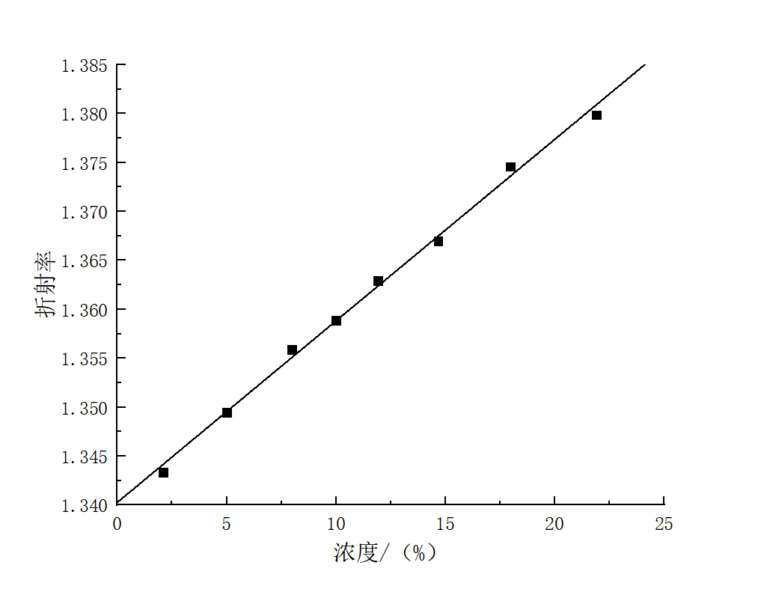

**图3.3 拟合曲线**

通过分析在Origin中拟合的曲线可知,在一定温度下，食盐溶液浓度与其折射率呈线性关系。当食盐溶液的浓度逐渐增大，其对应的折射率也随之变大且呈正比例关系。我们可以根据测量给定食盐溶液的折射率，带入到拟合曲线当中，即可得到溶液的浓度大小。

对于其他透明溶液浓度，我们需要提前知道该溶液的浓度-折射率关系曲线，再根据此方法测量其他给定透明溶液浓度。

**3.4 误差分析**

由于实验过程中会存在误差，如分光仪读数时存在误差、寻找最小偏向角位置时存在误差、空心三棱镜没有完全洗干净晒干、食盐放久了会受潮，这些因素都会对实验结果产生一定影响，但整体来看，拟合结果还是不错的。

另外，实验时的温度对实验结果也会产生影响，我们并没有记录每次实验的温度，存在一定误差。

1. **难点和重点**

本实验的难点是分光仪的调试和最小偏向角位置的寻找，在调试和寻找过程中需要耐心寻找和细心调节。重点是需要尽可能让配置的溶液浓度与预期浓度的误差较小，这样拟合出来的曲线才更有参考价值和意义。

1. **人员分工与项目展望**

本次项目过程中，我们小组成员分工明确。

喻岚亭同学在网上寻找商家购买合适的光学玻璃和其他需要用到的工具，并且提前规划实验的进程安排。黄昊彬、丁俊皓、罗晖同学负责具体实验操作部分，从配置溶液到分光仪的调节、从记录数据到数据处理，成员间相互配合，共同合作。最后黄昊彬、丁俊皓、陈潇桐同学分工完成项目报告书的撰写；陈潇桐同学完成汇报用到的PPT。

我们希望我们的项目能验证通过测量最小偏向角来确定溶液浓度的方法的正确性，并以此运用到平时的实验当中。在未来，或许可以组成一个数据库，记录各种常用透明溶液的浓度与其折射率的关系。这样我们只需要知道透明溶液种类及其折射率，就可以较准确的知道其浓度。

**参考文献**

[1]陈余行.最小偏向角法测量NaCl溶液浓度与折射率[J].[实验科学与技术](https://kns-cnki-net-443.webvpn.jnu.edu.cn/kns8/Navi?DBCode=CJFD&BaseID=SYKS),2010:01-03



**项目报告书**

（2022-2023 学年第 二 学期）

声源定位

项 目 成员： 王耀华 2021103773

陈旗伟 2021103776

李树成 2021103809

秦嘉乐 2021104015

学 院： 理工学院

学 系： 物理学系

专 业： 应用物理学

指 导 教 师： 张伟、麦文杰

教 师 单 位： 理工学院

**目录**

**1.项目介绍** 35

**1.1 背景** 35

**1.2 原理** 35

**1.3 意义** 36

2.实验构思 36

**2.1 实验目标** 36

**2.2 设计思路** 36

**2.2.1 实验总体设计** 36

**2.2.2实验装置设计** 37

**2.2.3计算声源坐标的核心程序** 37

**3、实验过程与方法** 38

3.1 实验装置 38

**3.2 实验内容** 39

**3.3 实验结果与数据分析** 39

**3.4 误差分析** 41

**6、 难点和重点** 42

**7、 人员分工与项目展望** 42

**5.1人员分工** 42

5.2项目展望 43

**附录** 43

**1.实验经费支出** 43

**1.项目介绍**

**1.1 背景**

声音是自然界中传播信息的重要手段之一，人们之间的交流、动物的觅食、地质的探测等等活动都离不开声音，其中声音包含一个重要的信息就是声源的位置。因此，我们设计了一套实验方案实现了定点声源的定位。声音的定位主要利用强度差、时间差、音色差和位相差，我们小组选用的是时间差对声源实现定位。

**1.2 原理**

在二维平面内，若已知声音到达两定点位置的时间差 $t_{1}$ 和 $t_{2}$，则可以确定声源在两定点为焦点的双曲线（单支）上。所以，我们如果能测量到声音到达三个不共线的定点的时间点，得到两组时间差，即可作出两条曲线，两曲线的交点就应该是声源的位置。

图 1声音定位装置原理图

如图表1声音定位装置原理图所示， $A,B,C$ 为三个声音传感器，分别处于坐标（$0，0$），（$0,1500$），（$2000,0$）处， $O$ 为需要定位的声源，设其坐标为（$x，y$）；声源 $O$ 到声音传感器 $A$， $B$ 时间差为 $t_{1}$, 声源 $O$ 到声音传感器 $A$， $C$ 时间差为 $t_{2}$。

根据物理学公式和勾股定理，则有：

$$OA-OB=v*t_{1}$$

$$OA-OC=v*t_{2}$$

$$OA-OC=\sqrt{x^{2}+y^{2}}-\sqrt{{\left(x-2000\right)}^{2}+y^{2}}$$

$$OA-OB=\sqrt{x^{2}+y^{2}}-\sqrt{x^{2}+{\left(y-1500\right)}^{2}}$$

结合以上四式即可求出声源 $O$ 坐标（$x，y$）。

**1.3 意义**

声音定位的应用场合非常广泛，在智能机器人领域中，需要声音定位来判断发出指令的人在哪个方位；在机器维修当中，需要用高声学照相机对发出异响的零部件实现定位；在无人驾驶技术上，对路况的判断也需要声音定位来支撑；在军事上的应用也非常广泛，最常见的就是利用枪声来准确捕获敌人的位置。

总之，声音定位这项技术非常重要，在我们日常生活中扮演着非常重要的角色。

# 2.实验构思

**2.1 实验目标**

学习单片机的使用，利用单片机和声音接收传感器设计一套声音定位系统，要求装置实现二维平面内 $2000mm×1500mm$ 内声源位置的定位并在LCD显示屏上显示必要的参数。

系统主要可以划分为：声响模块（2根钢棍敲击）、声音接收模块（接收声音信号并输出数字信号）、控制器（接受数字信号并计时和定位运算）和显示模块。

**2.2 设计思路**

**2.2.1 实验总体设计**

在二维平面内的固定位置上放三个声音接收传感器，将写好的程序烧录到单片机里，利用单片机对传感器进行检测，记录下三个探头接受到声音对应的时间点，计算出对应时间差，进而根据公式确定出声源的位置，最后使其显示在LCD12864液晶显示屏上。

**2.2.2实验装置设计**

准备一个单片机、三个声音接收传感器、一个显示屏、一条USB线和若干杜邦线。将三个声音接受传感器的电源接口连接到单片机的电源上，并保证接线共地，三个DO端口分别连接到单片机的外部中断0，外部中断1和定时器1对应的管脚上，以便将声音信号传输给单片机。将显示屏接到单片机对应位置上，方便获得单片机内部信息。将USB线与电脑和单片机连接，然后在电脑上写程序，烧录进单片机进行运行，最后将结果展示在显示屏上。

进行测试时，LCD12864液晶显示屏模块除了在右下角两行显示坐标（$x，y$）外，还会显示 $A、B、C$ 三个声音接收模块的中断触发标志值（如下图显示屏中第一行所显示的内容，其中显示值为 0 表示未触发，为 1 则表示已触发），以及第二行 $A、B$ 和 $C$ 三个声音接收模块依次收到信号时的计时时刻（其中从左到右依次为 $2426，2447$ 和 $2428$，此时模块 $A$ 最先收到声音信号，时间差为 $-21$ 和 $-2$），左下角两行则是一直计时的计时器，这样方便系统调试。

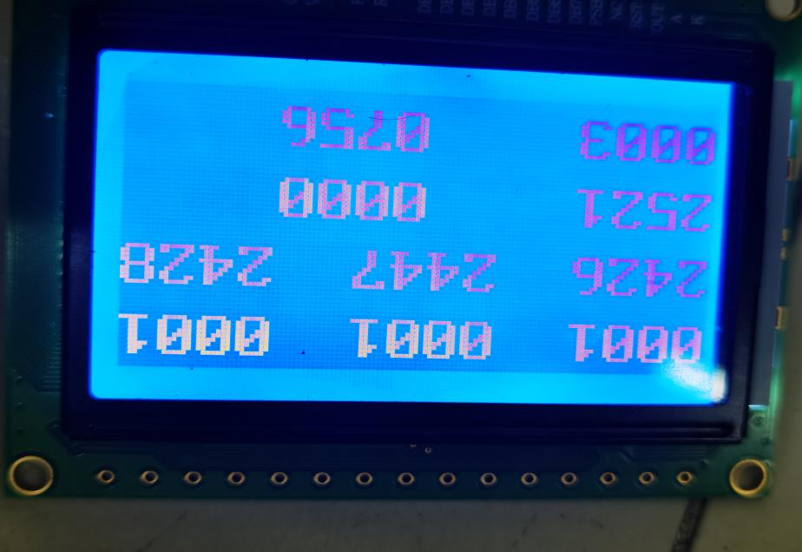

图 2 $LCD12864$ 显示模块

**2.2.3计算声源坐标的核心程序**

声源坐标计算算法：

（$a$ 和 $b$ 是固定探头对应的 $x$ 和 $y$ 的坐标， $p$ 和 $t$ 是单片机测量出来的时间差）

$$if(timesignalC>timesignalA)$$

$$\{$$

$$posX=(int)(1/(2*b*b*p*p+2*a*a*(-b*b+t*t))*(-a*(b-t)*(b+t)*(a*a+p*(-p+t))+sqrt(b*b*(a-p)*p*p*(a+p)*(b-t)*(b+t)*(a*a+(b+p-t)*(b-p+t)))));$$

$$posY=(int)(-((b*b*b*b*(a-p)*(a+p)+b*b*(a-p)*(a+p)*(p-t)*t+a*t*sqrt(b*b*(a-p)*(a+p)*(a*a+b*b-(p-t)*(p-t))*(b-t)*(b+t)))/(2*(b*b*b*p*p+a*a*b*(-b*b+t*t)))));$$

$$\}$$

$$else$$

$$\{$$

$$posX=(int)(-(1/(2*b*b*p*p+2*a*a*(-b*b+t*t)))*(a*(b-t)*(b+t)*(a*a+p*(-p+t))+sqrt(b*b*(a-p)*p*p*(a+p)*(b-t)*(b+t)*(a*a+(b+p-t)*(b-p+t)))));$$

$$posY=(int)(-((b*b*b*b*(a-p)*(a+p)+b*b*(a-p)*(a+p)*(p-t)*t+a*t*sqrt(b*b*(a-p)*(a+p)*(a*a+b*b-(p-t)*(p-t))*(b-t)*(b+t)))/(2*(b*b*b*p*p+a*a*b*(-b*b+t*t)))));$$

$$\}$$

**3、实验过程与方法**

3.1 实验装置

本次实验的装置有一个51单片机、三个声音接收传感器、一个LCD12864显示屏、一条USB线、若干杜邦线。

按照实验装置设计连接好各个仪器，如图表2单片机接线图。

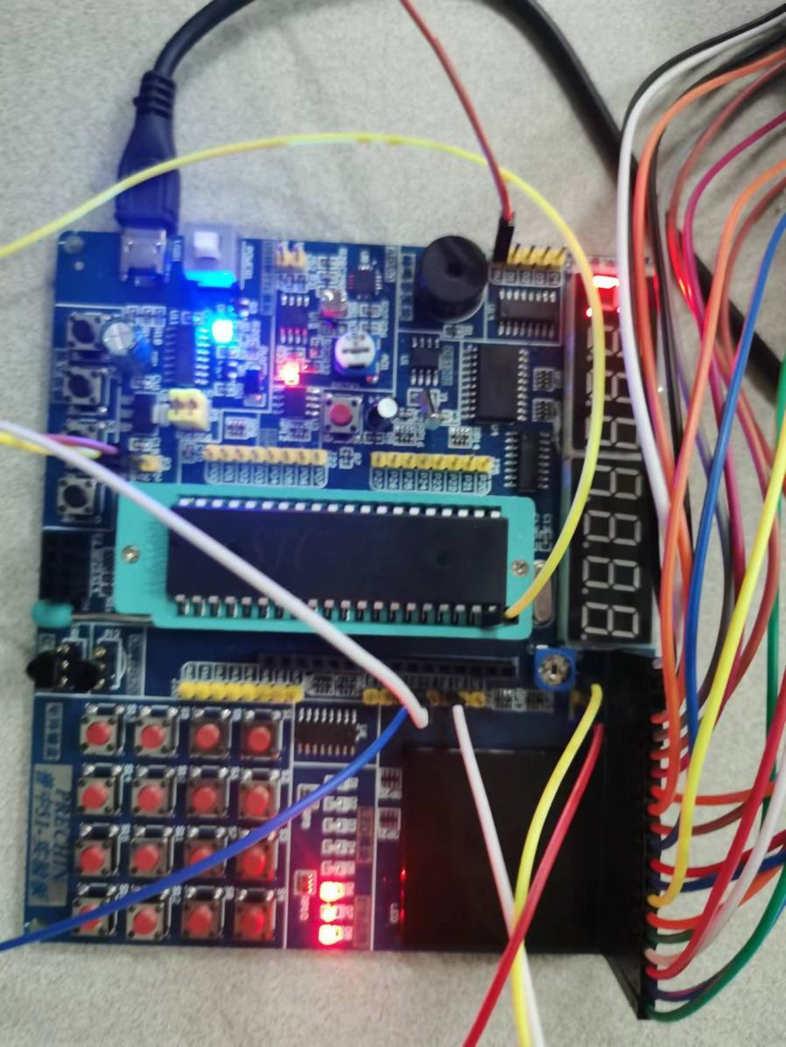

图 3单片机接线图

在地面上选取好坐标系，将三个声音接收传感器分别放置在 $A$（$0，0$）， $B$（$2000，0$）， $C$（$0，1500$）的位置。如图表3实验设备摆放图所示，图中每个方格的距离为 $500mm$。

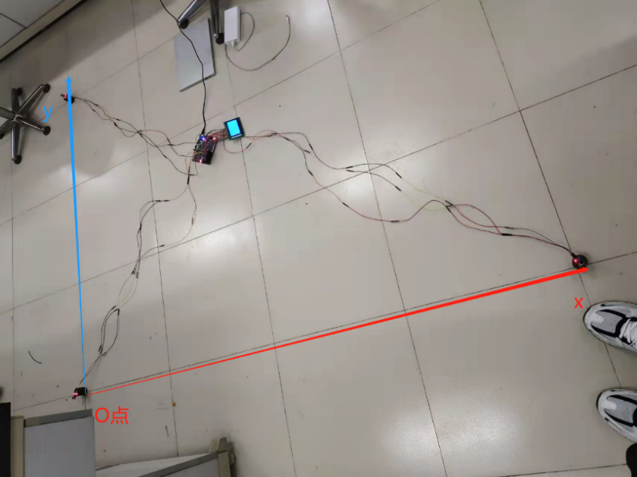

图 4实验设备摆放图

**3.2 实验内容**

按照图4摆放实验设备，通过杜邦线将3个声音传感器和单片机和LCD12864液晶显示屏相连接，将3个声音传感器 $A,B,C$ 分别放置在（0，0），（2000，0），（0，1500）处，并用物品垫等高，防止与地面接触，并清除测试区域内的无关物品以及清除杂音干扰。

在 $2000mm×1500mm$ 内以及边缘区域取点，用铁棒在测试位置敲击，注意人不要阻挡声音传感器，若LCD12864显示屏中断触发标志值皆为1，则说明声音传感器 $A,B,C$ 都收到了信号，此时，读出LCD12864显示的坐标值（$x，y$）；若中断触发标志值有出现0，则需要按下单片机上的复位按钮，重新开始测量。

每个点测量两次，记录测量值并与理论值做比较。

**3.3 实验结果与数据分析**

表格 1.实验测试数据

|  |  |  |  |
| --- | --- | --- | --- |
| 理论坐标 | 测量所得坐标 | $A$ 与 $B$ 时间差 （每 $0.28ms$） | $A$ 与 $C$ 时间差 （每 $0.28ms$） |
| （0,500） | （3,559） | -4 | -16 |
| （0,500） | （68,511） | -5 | -17 |
| （0,1000） | （140,1040） | 6 | -14 |
| （0,1000） | （104,990） | 5 | -14 |
| （500,0） | （427,82） | -11 | -12 |
| （500,0） | （572,12） | -11 | -9 |
| （500,500） | （462,466） | -5 | -10 |
| （500,500） | （456,526） | -4 | -10 |
| （500,1000） | （461,1027） | 5 | -8 |
| （500,1000） | （461,1027） | 5 | -8 |
| （500,1500） | （472,1535） | 12 | -6 |
| （500,1500） | （516,1621） | 13 | -5 |
| （1000,0） | （1000,64） | -9 | 0 |
| （1000,0） | （1000,64） | -9 | 0 |
| （1000,500） | （1000,509） | -3 | 0 |
| （1000,500） | （1000,509） | -3 | 0 |
| （1000,1000） | （1070,1088） | 4 | 1 |
| （1000,1000） | （1067,1000） | 3 | 1 |
| （1000,500） | （1085,1492） | 8 | 1 |
| （1000,500） | （1000,1449） | 8 | 0 |
| （1500,0） | （1475,52） | -7 | 10 |
| （1500,0） | （1487,203） | -8 | 10 |
| （1500,500） | （1491,428） | -5 | 8 |
| （1500,500） | （1468,449） | -3 | 7 |
| （1500,1000） | （1550,969） | 2 | 8 |
| （1500,1000） | （1518,857） | 1 | 8 |
| （1500,1500） | （1512,1433） | 6 | 6 |
| （1500,1500） | （1391,1271） | 5 | 5 |
| （2000,500） | （2035,473） | -2 | 17 |
| （2000,500） | （1938,348） | -3 | 17 |
| （2000,1000） | （2139,1039） | 2 | 14 |
| （2000,1000） | （2013,1024） | 2 | 13 |
| （2000,1500） | （1905,1429） | 5 | 10 |
| （2000,1500） | （2042,1472） | 5 | 11 |
| （2000,2000） | （2041,2008） | 8 | 9 |
| （2000,2000） | （1794,1697） | 7 | 8 |

**（表一中 $A$ 点对应原点， $B$ 点对应 $y$ 轴上探头的位置， $C$ 点对应 $x$ 轴上探头的位置）**

**误差控制在+ - 5cm以内：20组**

**误差控制在+ -10cm以内：30组**

**总测量数：36组**

**3.4 误差分析**

在 $2000mm×1500mm$ 区域内的测试点，测量的误差都比较小，且越接近中间部分误差越小，基本达到实验预设的目标。

其误差主要是：

1. 单片机的采样频率过低，经测量单片机计时器计时频率约为 $0.28ms$，因此一个采样间距对应的距离差就是 $10cm$ 左右；
2. 声源不是严格的点声源，为了方便实验，我们采用了两个铁棒敲击发出的声音作为测试声源；
3. 声源与传感器之间，3个传感器与声源之间并不是严格的共面，位置偏差造成误差。
4. **难点和重点**
5. 单片机的使用、引脚的接线：初次接触单片机，四周的时间从零开始，单片机的课程比较难学，学习过程贯穿整个实验
6. 声音信号的如何转化为数字信号输出。
7. 单片机只有一个AD转换接口：经过学习单片机，可以在内部将定时器等转换接口输出，完成此步时花费时间较多。
8. 单片机的计时器频率与单片机标称采样频率不符。
9. 声源的选择：声源最优选择为点声源，且能控制发生时间，但蜂鸣器声音强度不够高，声音传感器无法接受，经过多次尝试，最后选择用两根铁棒相互撞击作为声源
10. LCD显示屏经常出现乱码（可能是质量问题）。
11. 用 $C$ 语言编写算法时，输入与输出的数据类型不一致，导致出现的错误结果。
12. **人员分工与项目展望**

**5.1人员分工**

声音定位实验过程中，组员之间进行良好的合作与沟通，都积极参与了实验的每一个环节，以下是成员的主要负责工作：

1、仪器购置：秦嘉乐

2、单片机的学习与程序设计：王耀华

3、算法设计及编写：李树成、陈旗伟

4、声音探头与单片机的连接：李树成、王耀华

5、单片机采样间隔的确定：陈旗伟、秦嘉乐

6、调试设备调试、测试数据的记录：秦嘉乐、李树成

7、成果展示：王耀华、陈旗伟

8、展示视频的拍摄：李树成、秦嘉乐

9、ppt制作：王耀华、陈旗伟

10、项目报告书：王耀华、陈旗伟、李树成、秦嘉乐

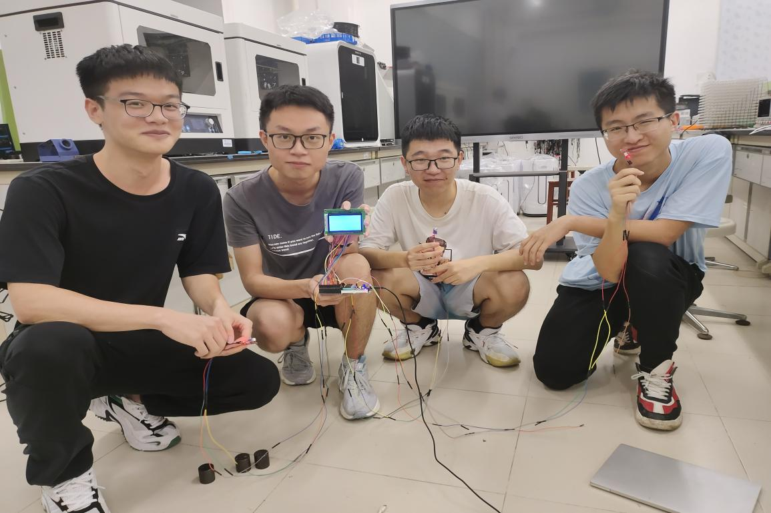

图 5 小组成员合照

## 5.2项目展望

目前的算法和实验装置仅能完成有限范围内二维平面内定点声源的探测，且精度不是很高，声音传感器灵敏度不高，对三维空间和移动声源位置的实时探测以及声音强弱的判断尚未实现。

在实验课程之后，我们也会考虑重新设计方案和电路，如使用性能更加强大的stm32或树莓派等设备，使用更多的更为精确的声源传感器探头和改进我们的算法，目标是实现利用4个声音传感器探头以上的三维空间的移动声源的实时定位。

**附录**

**1.实验经费支出**

表格 2实验经费支出

|  |  |  |  |
| --- | --- | --- | --- |
| **实验器材** | **数量** | **单价（元）** | **费用支出（元）** |
| 声音传感模块 | 2 | 2.8 | 5.61 |
| 声音传感模块2 | 4 | 3.66 | 14.65 |
| $LCD12864$ 屏 | 1 | 31.5 | 31.5 |
| $STC89C52RC$ 单片机 | 1 | 69.5 | 69.5 |

**2.代码展示**

//第一部分：调用库，定义管脚及变量

#include<reg52.h>

#include<math.h>

#define Busy 0x80

sbit LCD12864_RS=P2^6;

sbit LCD12864_WR=P2^5;

sbit LCD12864_E=P2^7;

#define LCD12864_DATAPORT P0

sbit LCD12864_PSB=P3^2;

int signalA,signalB,signalC; //判断信号是否接收到

int timesignalA,timesignalB,timesignalC; //三个信号的时间点

int Counts; //时钟

int posX,posY; //声源的位置

float cha1,cha2; //距离差

int i;

//第二部分：中断和定时

void Init_isr() //中断的初始化

{

EA = 0;

TMOD = 0x62; /*将工作方式设定为01100010，定时器0可接收外部中断，定时器1则为定时的时钟*/

IT0 =1; EX0 =1;

IT1 =1; EX1 =1;

TH1 =0xFF; TL1 =0xFF; TR1 =1; ET1 =1;

TH0 =0; TL0 =0; TR0 =1; ET0 =1;

IE0=0;IE1=0;TF1=0;TF0=0;

EA = 1;

}

void JsA_isr() interrupt 0 //外部中断0

{

timesignalA = Counts;

signalA = 1;

EX0=0;

}

void JsB_isr() interrupt 2 //外部中断1

{

timesignalB = Counts;

signalB =1;

EX1 = 0;

}

void Timer1_isr() interrupt 3 //定时器1，用做计数，可接收外部中断信息

{

timesignalC = Counts;

signalC = 1;

ET1 = 0;

}

void Timer0_isr() interrupt 1 //定时器0，用作计时，用作时钟

{

if(Counts>8000)

{

Counts=0;

i++;

}

Counts++;

}

//第三部分：定位的核心算法（根据我们定位的原理，计算得到的结果会出现双解，因此我们在算法上做了一个区分，从而得到准确的结果）

void position(float t,float p)

{

float a=2000;float b=1500;

if(timesignalC>timesignalA)

{

posX=(int)(1/(2*b*b*p*p+2*a*a*(-b*b+t*t))*(-a*(b-t)*(b+t)*(a*a+p*(-p+t))+sqrt(b*b*(a-p)*p*p*(a+p)*(b-t)*(b+t)*(a*a+(b+p-t)*(b-p+t)))));

posY=(int)(-((b*b*b*b*(a-p)*(a+p)+b*b*(a-p)*(a+p)*(p-t)*t+a*t*sqrt(b*b*(a-p)*(a+p)*(a*a+b*b-(p-t)*(p-t))*(b-t)*(b+t)))/(2*(b*b*b*p*p+a*a*b*(-b*b+t*t)))));

}

else

{

posX=(int)(-(1/(2*b*b*p*p+2*a*a*(-b*b+t*t)))*(a*(b-t)*(b+t)*(a*a+p*(-p+t))+sqrt(b*b*(a-p)*p*p*(a+p)*(b-t)*(b+t)*(a*a+(b+p-t)*(b-p+t)))));

posY=(int)(-((b*b*b*b*(a-p)*(a+p)+b*b*(a-p)*(a+p)*(p-t)*t+a*t*sqrt(b*b*(a-p)*(a+p)*(a*a+b*b-(p-t)*(p-t))*(b-t)*(b+t)))/(2*(b*b*b*p*p+a*a*b*(-b*b+t*t)))));

}

}

//第四部分:显示屏模块（主要参考教程和网络资料，并做了一定的改进）

void delay_10us(unsigned int ten_us)

{

while(ten_us--);

}

void delay_ms(unsigned int ms)

{

unsigned int i,j;

for(i=ms;i>0;i--)

for(j=110;j>0;j--);

}

void lcd12864_write_cmd(unsigned int cmd)

{

LCD12864_RS=0;

LCD12864_WR=0;

LCD12864_E=0;

LCD12864_DATAPORT=cmd;

delay_ms(1);

LCD12864_E=1;

delay_ms(1);

LCD12864_E=0;

}

void lcd12864_write_data(unsigned int dat)

{

LCD12864_RS=1;

LCD12864_WR=0;

LCD12864_E=0;

LCD12864_DATAPORT=dat;

delay_ms(1);

LCD12864_E=1;

delay_ms(1);

LCD12864_E=0;

}

void lcd12864_init(void)

{

LCD12864_PSB=1;

lcd12864_write_cmd(0x30);

lcd12864_write_cmd(0x0c);

lcd12864_write_cmd(0x06);

lcd12864_write_cmd(0x01);

}

void lcd12864_clear(void)

{

lcd12864_write_cmd(0x01);

}

void lcd12864_show_string(unsigned char x,unsigned char y,unsigned char *str)

{

if(y<=0)y=0;

if(y>3)y=3;

x&=0x0f;

switch(y)

{

case 0: x|=0x80;break;

case 1: x|=0x90;break;

case 2: x|=0x88;break;

case 3: x|=0x98;break;

}

lcd12864_write_cmd(x);

while(*str!='\0')

{

lcd12864_write_data(*str);

str++;

}

}

unsigned char ReadStatusLCD(void)

{

LCD12864_DATAPORT = 0xFF;

LCD12864_RS = 0;

LCD12864_WR = 1;

LCD12864_E = 1;

while (LCD12864_DATAPORT & Busy);

LCD12864_E = 0;

return(LCD12864_DATAPORT);

}

void WriteDataLCD(unsigned int WDLCD)

{

ReadStatusLCD();

LCD12864_RS = 1;

LCD12864_WR = 0;

LCD12864_DATAPORT = WDLCD;

LCD12864_E = 1;

LCD12864_E = 1;

LCD12864_E = 1;

LCD12864_E = 0;

}

void WriteCommandLCD(unsigned int WCLCD,BuysC)

{

if (BuysC) ReadStatusLCD();

LCD12864_RS = 0;

LCD12864_WR = 0;

LCD12864_DATAPORT = WCLCD;

LCD12864_E = 1;

LCD12864_E = 1;

LCD12864_E = 1;

LCD12864_E = 0;

}

void DisplayADData(unsigned char X,unsigned char Y,int RESULT)

{

unsigned char Qian,Shi,Bai,Ge;

if(RESULT>0)

{

if(Y<1)

{Y = 1;}

if(Y>4)

{Y = 4;}

X &= 0x0F;

switch(Y)

{

case 1:X|=0x80;break;

case 2:X|=0x90;break;

case 3:X|=0x88;break;

case 4:X|=0x98;break;

}

Qian = RESULT/1000;

Bai = RESULT%1000/100;

Shi = RESULT%100/10;

Ge = RESULT%10;

WriteCommandLCD(X,0);

delay_ms(5);

WriteDataLCD(0x30 + Qian);

delay_ms(5);

WriteDataLCD(0x30 + Bai);

delay_ms(5);

WriteDataLCD(0x30 + Shi);

delay_ms(5);

WriteDataLCD(0x30 + Ge);

delay_ms(5);

}

else

{

RESULT=-RESULT;

if(Y<1)

{Y = 1;}

if(Y>4)

{Y = 4;}

X &= 0x0F;

switch(Y)

{

case 1:X|=0x80;break;

case 2:X|=0x90;break;

case 3:X|=0x88;break;

case 4:X|=0x98;break;

}

Qian = RESULT/1000;

Bai = RESULT%1000/100;

Shi = RESULT%100/10;

Ge = RESULT%10;

WriteCommandLCD(X,0);

delay_ms(5);

WriteDataLCD(0x30 + Qian);

delay_ms(5);

WriteDataLCD(0x30 + Bai);

delay_ms(5);

WriteDataLCD(0x30 + Shi);

delay_ms(5);

WriteDataLCD(0x30 + Ge);

delay_ms(5);

}

}

//第五部分：主函数（主要是初始化和显示数据）

void main()

{

lcd12864_init();

Init_isr();

while(1)

{

if( signalA && signalB && signalC)

{

EA=0;

TR0=0;

cha1=(timesignalA-timesignalB)*95;

cha2=(timesignalA-timesignalC)*95;

position(cha1,cha2);

DisplayADData(0,1,signalA);

DisplayADData(3,1,signalB);

DisplayADData(6,1,signalC);

DisplayADData(0,2,timesignalA);

DisplayADData(3,2,timesignalB);

DisplayADData(6,2,timesignalC);

DisplayADData(5,3,posX);

DisplayADData(5,4,posY);

DisplayADData(0,3,Counts);

DisplayADData(0,4,i);

}

}

}



**项目报告书**

（2022-2023学年第二学期）

借助分光计和三棱镜精确测量氯化钠溶液浓度

小 组 名 称：犯大吴疆土者

项 目 成 员：谢梓宁 2021103798

郭鹏 2021104014

黄誉 2021103782

陈桢 2021180141

学 院： 理工学院

学 系： 物理学系

专 业： 应用物理学

指 导 教 师： 张伟、孟辉

教 师 单 位： 理工学院



**项目报告书**

（2022-2023 学年第 二 学期）

折射法测量液体浓度

项 目 成员： 吴泳杰 2021103790

田正洋 2021100343

梁嘉宇 2021100765

侯金甫 2021101629

学 院： 理工学院

学 系： 物理学系

专 业： 应用物理学

指 导 教 师： 张伟 、谢伟广

教 师 单 位： 理工学院



**项目报告书**

（2022-2023 学年第 2 学期）

液体浓度测量

项 目 成员： 洪佳宏 2021103816

吴星霖 2021103788

丘俊伟 2021103783

陈泓宇 2021101630

马康 2021103812

学 院： 理工学院

学 系： 物理学系

专 业： 应用物理学

指 导 教 师： 张伟 、孟辉

教 师 单 位： 理工学院



**项目报告书**

（2022-2023学年第二学期）

项目名称：纹影法测量火焰温度场

项目成员：张钦硕 2021101093

王亚涛 2021100507

肖鸿宝 2021103797

梁华龙 2021103774

学 院： 理工学院

学 系： 物理系

专 业： 应用物理学

指 导 教 师： 张伟 、麦文杰

教 师 单 位： 理工学院



**项目报告书**

（2022-2023学年第二学期）

基于51单片机的声音定位系统

项 目 成员： 组名：实验室过家家

洪镜楠 2021103795

谢航 2021103819

马鹏飞 2021103800

罗逸谦 2021103817

学 院： 理工学院

学 系： 物理学系

专 业： 应用物理学

指 导 教 师： 张伟、付勇

教 师 单 位： 理工学院



**项目报告书**

（2022-2023学年第 二 学期）

透明液体浓度的测量

项 目 成员： 张烨宏 2021103791

梁梓聪 2021103821

苏欣娜 2021103806

李雅文 2021103807

学 院： 理工学院

学 系： 物理学系

专 业： 应用物理学

指 导 教 师： 张伟 、谢伟广

教 师 单 位： 理工学院



**项目报告书**

（2022-2023学年第二学期）

测量透明溶液浓度

项 目 成员： 冯俊翔 2021103820

吴天铭 2021103778

陈艾迪 2021103793

李埸 2021103794

学 院： 理工学院

学 系： 物理学系

专 业： 应用物理学

指 导 教 师： 张伟、谢伟广

教 师 单 位： 理工学院



**项目报告书**

（2022-2023 学年第 2学期）

利用纹影法测量空气折射率

项 目 成 员：

朱俊民 2021101570

何思国 2021103775

刘然 2021103781

潘梓杰 2021103777

学 院： 理工学院

学 系： 物理学系

专 业： 应用物理学

指 导 教 师： 张伟 、孟辉

教 师 单 位： 理工学院



**项目报告书**

（2022-2023 学年第二学期）

透明溶液浓度的测量

曾昊杰 2021103808

李嘉樂 2021150427

黄采盈 2021103772

刘俊杰 2021103813

学 院： 理工学院

学 系： 物理学系

专 业： 应用物理学

指 导 教 师： 张伟、麦文杰

教 师 单 位： 理工学院



**项目报告书**

（2022-2023 学年第 2 学期）

声源定位

项 目 成员： 罗鑫达 2021103802

付周涛 2021103789

吳文軒 2021150129

游星雨 2021103780

学 院： 理工学院

学 系： 物理学系

专 业： 应用物理学

指 导 教 师： 张伟、谢伟广

教 师 单 位： 理工学院



**项目报告书**

（2022-2023学年第二学期）

声音定位

项 目 成员： 孔令锦 2021180039

罗凡钦 2021101569

张朝宾 2021101094

梁勇 2021101318

学 院： 理工学院

学 系： 物理学系

专 业： 应用物理学

指 导 教 师： 张伟、孟辉

教 师 单 位： 理工学院



**项目报告书**

（2022-2023学年第 二 学期）

透明液体浓度的测量

项 目 成员： 周昊昊 2021100344

门欣蓉 2021104473

刘昊 2021103785

陈骏弘 2021180167

学 院： 理工学院

学 系： 物理学系

专 业： 应用物理学

指 导 教 师： 张伟、麦文杰

教 师 单 位： 理工学院



**项目报告书**

（2022-2023学年第 二 学期）

基于C52单片机的声音定位

项 目 成员： 黎恒 2021101568

吴楚笑 2021104475

蔡兆逸 2021103804

卢昱竹 2021103810

学 院： 理工学院

学 系： 物理学系

专 业： 应用物理学

指 导 教 师： 张伟、麦文杰

教 师 单 位： 理工学院



**项目报告书**

（2022-2023学年第 二 学期）

透明液体浓度的测量

项 目 成员： 邓永杰 2021103803

黄文锋 2021103792

谢宇宏 2021103815

陈自国 2021103814

学 院： 理工学院

学 系： 物理学系

专 业： 应用物理学

指 导 教 师： 张伟、付勇

教 师 单 位： 理工学院



**项目报告书**

（2022-2023学年第 二 学期）

基于51式单片机的声源定位实验

项 目 成员： 陈乐林 2021103779

陈思宇 2021104016

刘子豪 2021103784

孙欣悦 2021100506

学 院： 理工学院

学 系： 物理学系

专 业： 应用物理学

指 导 教 师： 张伟、谢伟广

教 师 单 位： 理工学院



**项目报告书**

（2022-2023学年第 二 学期）

纹影法测空气折射率与温度场分布

项 目 成员： 姚晨轩 2021160352

雷建南 2021180136

黄孝通 2021100766

郝欣怡 2021100508

学 院： 理工学院

学 系： 物理学系

专 业： 应用物理学

指 导 教 师： 张伟、谢伟广

教 师 单 位： 理工学院



**项目报告书**

（2022-2023学年第 二 学期）

透明液体浓度的测量

项 目 成员： 吕慧雯 2021103818

杨佳朋 2021104283

李佳慧 2021101317

王冠浩 2021100429

学 院： 理工学院

学 系： 物理学系

专 业： 应用物理学

指 导 教 师： 张伟、麦文杰

教 师 单 位： 理工学院



**项目报告书**

（2022-2023学年第 二 学期）

声源定位

项 目 成员： 潘锦馨 2021103787

陈楚柔 2021103796

贺威 2021180005

赵至骏 2021100430

学 院： 理工学院

学 系： 物理学系

专 业： 应用物理学

指 导 教 师： 张伟、付勇

教 师 单 位： 理工学院